เวียดนามเหนือ ฉันรักเขา
(ฮานอย ซาปา ฟานซิปัน นิงห์บิงห์)
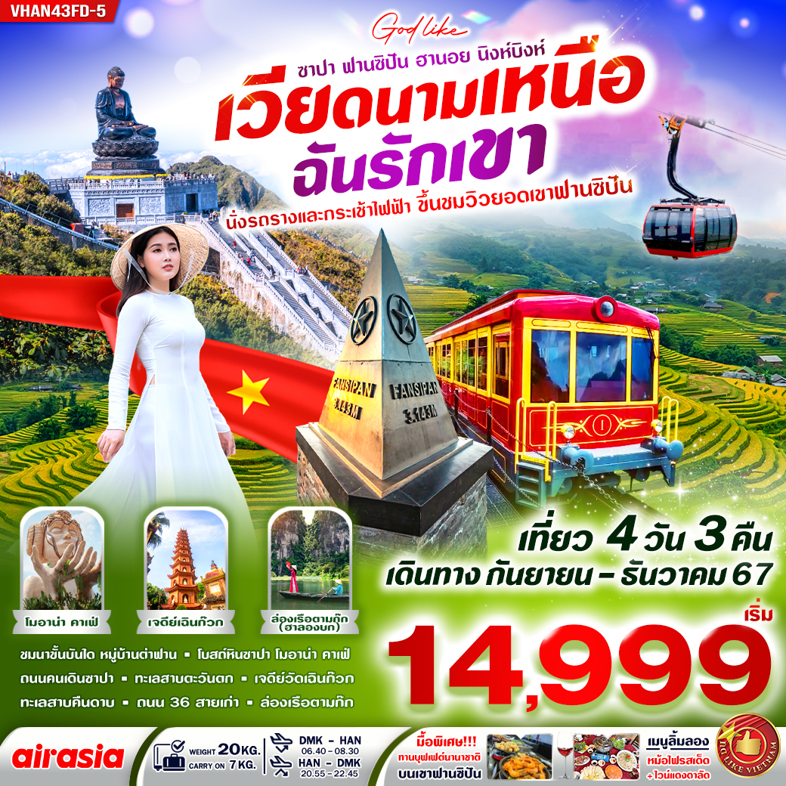
วันที่ | โปรแกรมทัวร์ | อาหาร |  |  | โรงแรม
 |  | เช้า | เที่ยง | เย็น
1 | สนามบินดอนเมือง - สนามบินโหน่ยบ่าย – เมืองลาวไก - ตลาดชายแดนเวียดนาม-จีน - เมืองซาปา – โบสถ์หินซาปา – อิสระชมตลาดเมืองซาปา |  | เฝอ  เวียดนาม | หม้อไฟ+  ไวน์ดาลัด | SAPA HOTEL  หรือเทียบเท่า
2 | นั่งกระเช้าไฟฟ้า FANXIPAN ( นั่งรถราง MUONG HOA + นั่งกระเช้าไฟฟ้า) – หมู่บ้าน TA VAN - โมอาน่า คาเฟ่ |  | บุปเฟต์  ฟานซิปัน |  | SAPA HOTEL  หรือเทียบเท่า
3 | เมืองฮานอย - ร้าน OTOP – ทะเลสาบตะวันตก - วัดเฉินก๊วก –  ถ่ายรูปหน้าสุสานโฮจิมินห์ (ด้านนอก) - ทะเลสาบคืนดาบ –  ช้อปปิ้งถนน 36 สาย |  |  |  | HANOI HOTEL  หรือเทียบเท่า
4 | เมืองนิงห์บิงห์ - ล่องเรือกระจาดชมถ้ำตามก๊ก - กรุงฮานอย - สนามบินโหน่ยบ่าย - สนามบินดอนเมือง
** รายการทัวร์ข้างต้นอาจมีการเปลี่ยนแปลงตามความเหมาะสม **

โปรแกรมเดินทาง 4 วัน 3 คืน : โดยสายการบิน THAI AIR ASIA |  |  |  |  | 
DMK |  | HAN | HAN |  |  | DMK
เที่ยวบินที่ เวลาออก เวลาถึง |  |  | เที่ยวบินที่ เวลาออก เวลาถึง
FD642 | 06.40 | 08.30 | FD645 | 20.55 |  | 22.45
** เที่ยวบินเดินทาง และเวลาอาจมีการเปลี่ยนแปลง กรุณาสอบถามเที่ยวบินคอนเฟิร์มจากเจ้าหน้าที่ก่อนทุกครั้ง **

อัตราค่าบริการ
วันเดินทาง | ราคาทัวร์/ท่าน  พักห้องละ 2-3 ท่าน | ราคาทัวร์JOINLAND  ไม่รวมตั๋วเครื่องบิน | ราคา  ห้องพักเดี่ยว
26 - 29 กันยายน 2567 | 14,999 | 12,999 | 3,900
03 – 06 ตุลาคม 2567 | 15,999 | 13,999 | 3,900

วันเดินทาง | ราคาทัวร์/ท่าน  พักห้องละ 2-3 ท่าน | ราคาทัวร์JOINLAND  ไม่รวมตั๋วเครื่องบิน | ราคา  ห้องพักเดี่ยว
10 - 13 ตุลาคม 2567  **วันสวรรคต ร.9** | 16,999 | 13,999 | 4,900
17 – 20 ตุลาคม 2567 | 15,999 | 12,999 | 3,900
23 - 26 ตุลาคม 2567  **วันปิยะมหาราช** | 16,999 | 13,999 | 4,900
24 - 27 ตุลาคม 2567 | 16,999 | 13,999 | 4,900
31 ตุลาคม – 03 พฤศจิกายน 2567 | 15,999 | 12,999 | 3,900
07 – 10 พฤศจิกายน 2567 | 14,999 | 11,999 | 3,900
14 – 17 พฤศจิกายน 2567 | 14,999 | 11,999 | 3,900
21 – 24 พฤศจิกายน 2567 | 14,999 | 11,999 | 3,900
28 พฤศจิกายน – 01 ธันวาคม 2567 | 14,999 | 11,999 | 3,900
04- 07 ธันวาคม 2567  *วันชาติ* | 16,999 | 13,999 | 4,900
05 – 08 ธันวาคม 2567  *วันชาติ* | 16,999 | 13,999 | 4,900
07 – 10 ธันวาคม 2567  *วันชาติ* | 16,999 | 13,999 | 4,900
08 – 11 ธันวาคม 2567  *วันรัฐธรรมนูญ* | 16,999 | 13,999 | 4,900
12 – 15 ธันวาคม 2567 | 15,999 | 12,999 | 3,900
19 – 22 ธันวาคม 2567 | 15,999 | 12,999 | 3,900
26 – 29 ธันวาคม 2567 | 17,999 | 14,999 | 3,900
28 – 31 ธันวาคม 2567  *เทศกาลปีใหม่* | 18,999 | 15,999 | 4,900

วันเดินทาง | ราคาทัวร์/ท่าน  พักห้องละ 2-3 ท่าน | ราคาทัวร์JOINLAND  ไม่รวมตั๋วเครื่องบิน | ราคา  ห้องพักเดี่ยว
29 ธันวาคม – 01 มกราคม 2567  *เทศกาลปีใหม่* | 19,999 | 16,999 | 4,900
30 ธันวาคม – 02 มกราคม 2567  *เทศกาลปีใหม่* | 19,999 | 16,999 | 4,900
อัตราค่าบริการสำหรับเด็กอายุไม่เกิน 2 ปี ณ วันเดินทางกลับ (Infant) ท่านละ 4,900 บาท
อัตรานี้ ยังไม่รวมค่าจ้างคนขับรถท้องถิ่น และ ค่าจ้างมัคคุเทศก์ท้องถิ่น ท่านละ 2,000 บาท *ชำระที่สนามบิน ณ วันเดินทาง*
ในส่วนค่าทิปหัวหน้าทัวร์ตามมาตรฐานการให้ทิป วันละ 100 บาท/ท่าน/วัน *ทั้งนี้ขึ้นอยู่กับความพึงพอใจของลูกค้า*
*ค่าบริการข้างต้นเฉพาะนักท่องเที่ยวถือพาสปอร์ตไทยเท่านั้น กรณีถือพาสปอร์ตต่างชาติชำระเพิ่ม 3,000 บาท*

วันแรก สนามบินดอนเมือง – สนามบินโหน่ยบ่าย (ฮานอย) – เมืองลาวไก – ตลาดชายแดนเวียดนาม-จีน –
เมืองซาปา – โบสถ์หินซาปา – อิสระตลาดกลางคืนซาปา

04.00 น. คณะพร้อมกันที่ สนามบินดอนเมือง อาคารผู้โดยสารขาออกระหว่างประเทศ ชั้น 3 เคาน์เตอร์สายการบิน
THAI AIR ASIA (FD) มีเจ้าหน้าที่บริษัทฯ คอยต้อนรับและอำนวยความสะดวกด้านเอกสารการเดินทาง
06.40 น. ออกเดินทางสู่ กรุงฮานอย ประเทศเวียดนาม โดยสายการบิน THAI AIR ASIA (FD) เที่ยวบินที่ FD642
(ใช้เวลาในการเดินทางประมาณ 1.45 ชั่วโมง)
*** เที่ยวบินหรือเวลาอาจมีการเปลี่ยนแปลง ทั้งนี้ขึ้นอยู่กับสายการบินเป็นผู้กำหนด ***
ขอสงวนสิทธิ์ในการเลือกที่นั่งบนเครื่องบิน เนื่องจากเป็นตั๋วกรุ๊ป การจัดที่นั่งจะเป็นระบบ RANDOM ที่นั่งอาจจะไม่ได้นั่งติดกัน
ทางบริษัทไม่สามารถเข้าไปแทรกแซงได้ ซึ่งเป็นไปตามเงื่อนไขของสายการบินเป็นผู้กำหนด
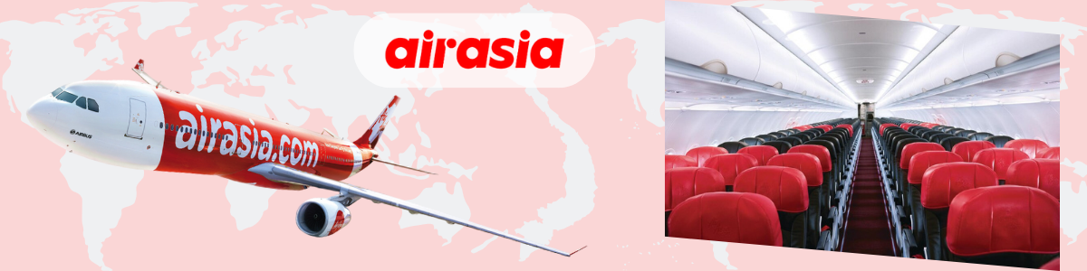

08.30 น. เดินทางถึง สนามบินโหน่ยบ่าย กรุงฮานอย ประเทศเวียดนาม (เวลาท้องถิ่นที่เวียดนามเท่ากับประเทศไทย)
หลังจากผ่านพิธีการตรวจคนเข้าเมือง ศุลกากร และรับสัมภาระเรียบร้อย หลังจากผ่านพิธีการตรวจคนเข้าเมือง ศุลกากร และรับสัมภาระเรียบร้อย นำท่านเดินทางสู่เมืองลาวไก ของประเทศเวียดนาม ซึ่งมีลักษณะภูมิประเทศเป็นภูเขา มีพรมแดนติดกับมณฑลยูนนานของประเทศจีน เป็นจุดทำการค้าที่สำคัญ (ใช้เวลาเดินทางประมาณ 3-4 ชม.)
กลางวัน บริการอาหารกลางวัน (เมนูเฝอ เวียดนาม)
เดินทางถึง ตลาดชายแดนเวียดนาม-จีน เป็นตลาดที่อยู่ติดกับชายแดนระหว่างเวียดนามและจีน ตลาดแห่งนี้มีสินค้าของเวียดนามและจีนให้ได้เลือกซื้อ เช่น เสื้อผ้า กระเป๋า รองเท้า เป็นต้น อิสระในการเลือกซื้อสินค้า

จากนั้นนำท่านเดินทางสู่ เมืองซาปา (SA PA)ซึ่งตั้งอยู่ทางภาคเหนือของประเทศเวียดนามใกล้กับชายแดนจีน อยู่ในเขตจังหวัดลาวไก ตัวเมืองตั้งอยู่บนระดับความสูงกว่าระดับน้ำทะเลถึง 1,650 เมตร จึงมีอากาศหนาวเย็นตลอดปี ที่นี่จึงเป็นแหล่งปลูกผักและผลไม้เมืองหนาวที่สำคัญของเวียดนาม อีกทั้งยังเป็นดินแดนแห่งขุนเขาที่มีความหลากหลายของชาติพันธุ์มากที่สุดในเวียดนามอีกด้วย ในอดีตเมืองนี้ถูกพัฒนาขึ้นเป็นเมืองตากอากาศของชาวฝรั่งเศส สมัยที่เวียดนามเป็นอาณานิคมของฝรั่งเศส (ใช้เวลาเดินทางประมาณ 4-5 ชม.)
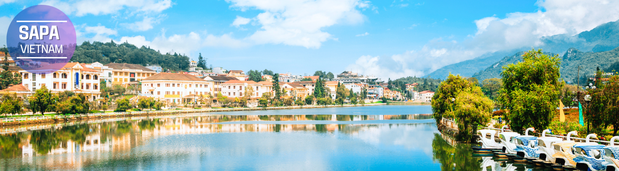

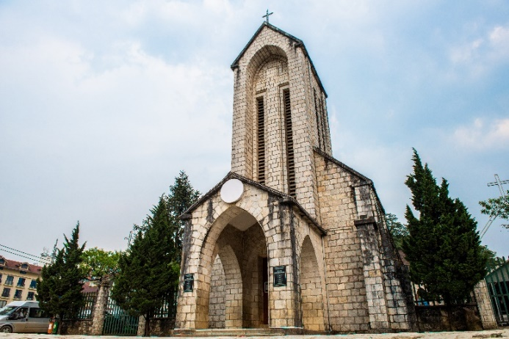
นำท่านชม โบสถ์หินเมืองซาปา (STONE CHURCH) เป็นอีกแลนด์มาร์คที่สำสัญของเมืองซาปา ตั้งอยู่ใกล้กับทะเลสาบเมืองซาปา ซึ่งเป็นจุดศูนย์กลางของเมืองซาปา โบสถ์หินสร้างขึ้นโดยชาวฝรั่งเศษ ช่วงที่ชาวฝรั่งเศษเข้ามาเป็นเมืองอาณานิคม ซึ่งโบสถ์แห่งนี้ได้รับการอนุรักษ์เอาไว้และยังคงใช้งานในพิธีมิสซา จนถึงปัจจุบัน
จากนั้น นำท่านช้อปปิ้ง ตลาดเมืองซาปา ให้ท่านได้เลือกซื้อของที่ระลึกและของฝากต่างๆ เช่น เสื้อผ้า กระเป๋า รองเท้า และนอกจากนี้ยังมีร้านอาหาร และร้านคาเฟ่ อิสระเลือกซื้อตามอัธยาศัย

ค่ำ บริการอาหารเย็น (เมนูหม้อไฟปลาสเตอร์เจี้ยน ปลาแซลม่อน + ไวน์แดงดาลัด)
ที่พัก SAPA HOTEL ระดับ 3 ดาว หรือเทียบเท่า

วันที่สอง นั่งรถราง MUONG HOA ใหม่สุดจากสถานีซาปาสู่สถานีกระเช้า+กระเช้าไฟฟ้า – โมอาน่า คาเฟ่ –
หมู่บ้าน TA VAN

เช้า บริการอาหารเช้า ณ ห้องอาหารของโรงแรม

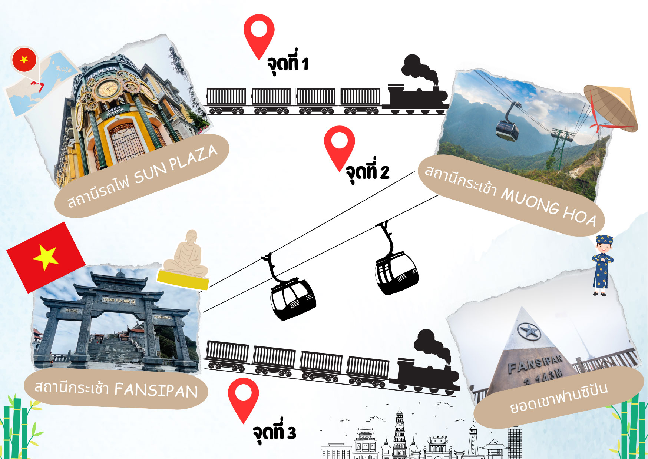

หมายเหตุ : หากเกิดกรณีที่มีการประกาศปิดให้บริการกระเช้าไฟฟ้าตามประกาศของทางฟานซิปัน ทำให้เกิดการปิดกระเช้าเนื่องจากสภาพแวดล้อม อากาศ การปิดบำรุงซ่อมแซม รวมถึงการจำกัดคนขึ้น ทางบริษัทขอสงวนสิทธิ์ในการปรับเปลี่ยนโปรแกรมไปยังสะพานกระจกแก้วมังกรเมฆ(RONG MAY GLASS BRIDGE) แทน หรือสถานที่อื่นแทนตามความเหมาะสม

นำท่านเดินทางไปยังสถานีรถราง (SAPA STATION)
- รถรางเมืองซาปา (MUONG HOA TRIAN) สไตล์ยุโรป จากสถานีซาปา เพื่อไปยังสถานีกระเช้าขึ้นยอดเขาฟานซีปัน ด้วยระยะทางประมาณ 2 กิโลเมตร ท่านจะได้ชมวิวธรรมชาติที่สวยงามระหว่างทางที่รถรางวิ่งผ่านหุบเขา

- นั่งกระเช้าเพื่อขึ้นยอดเขาฟานซิปัน (CABLE CAR) ซึ่งเป็นกระเช้า 3 สายแบบไม่หยุดพักที่ยาวที่สุดในโลกโดยมีความยาวถึง 6,292 เมตร หรือประมาณ 6 กิโลเมตร ระหว่างนั่งกระเช้าท่านจะได้เพลินเพลินและชมวิวด้านล่างแบบพาโนรามา สู่ยอดเขาฟานซิปันซึ่งเป็นยอดเขาที่สูงที่สุดของเวียดนามและในภูมิภาคอินโดจีนบนความสูงจากระดับน้ำทะเลปานกลาง 3,143 เมตร จนได้รับการขนานนามว่า “หลังคาแห่งอินโดจีน (ใช้เวลาประมาณ 15-20 นาที)

- เดินทางสู่ ยอดเขาฟานซิปัน (FANSIPAN) ท่านจะได้พบกับแลนด์มาร์คจุดสูงท่สุดของภูมิภาคอินโดจีน จนได้ชื่อว่าเป็นหลังคาแห่งอินโดจีน ท่านจะได้ชมวิวยอดเขาแบบพาโนราม่า 360 องศา ที่แวดล้อมไปด้วยวิวทะเลหมอกและภูเขาที่ทอดยาวมาจากมณฑลยูนนานในประเทศจีน พร้อมสัมผัสกับอากาศหนาวเย็น (ไม่รวมค่ารถรางขึ้น-ลงยอดเขา 500บาท/ท่าน)
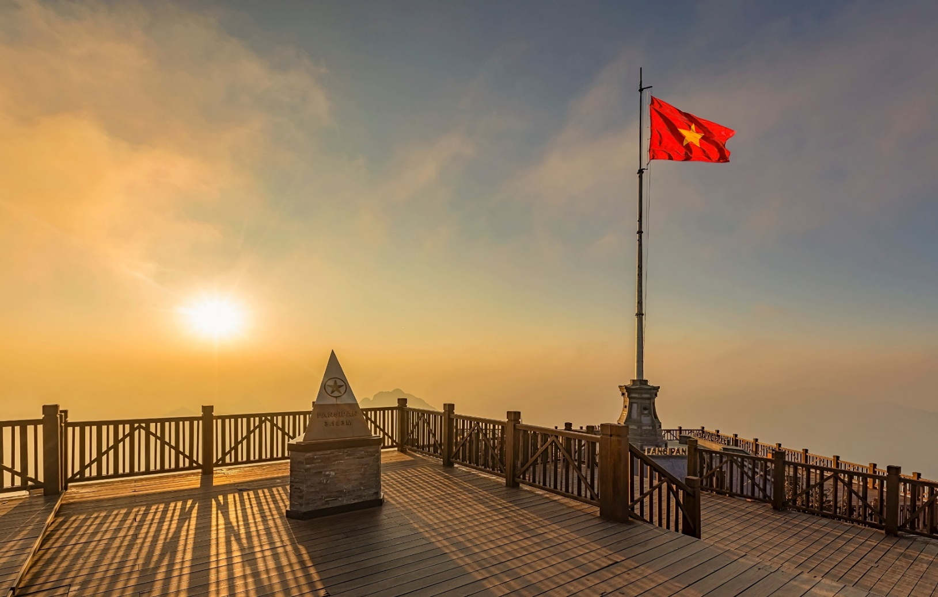

กลางวัน บริการบุปเฟต์อาหารกลางวันบนฟานซิปัน

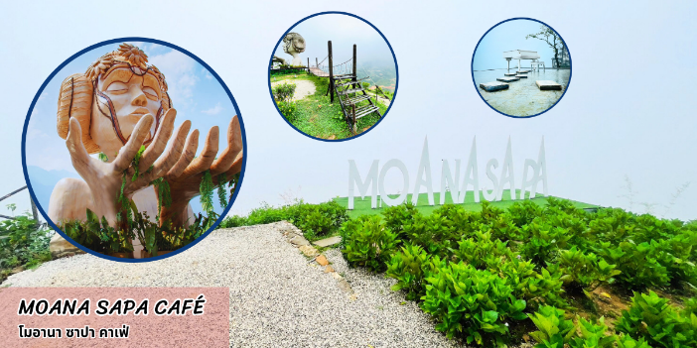
จากนั้นนำท่านเช็คอินแลนด์มาร์คแห่งใหม่ของซาปา โมอาน่า ซาปา คาเฟ่ (MOANA SAPA CAFÉ) จำลองไฮไลท์ของที่เที่ยวแต่ละที่มารวมไว้ให้ท่านได้ถ่ายรูปท่ามกลางบรรยากาศที่โอบล้อมไปด้วยภูเขา ให้ท่านอิสระเลือกซื้อเครื่องดื่ม และเพลิดเพลินกับสายหมอกจางๆ พร้อมกับบรรยากาศสุดฟิน อิสระให้ถ่ายภาพตามอัธยาศัย

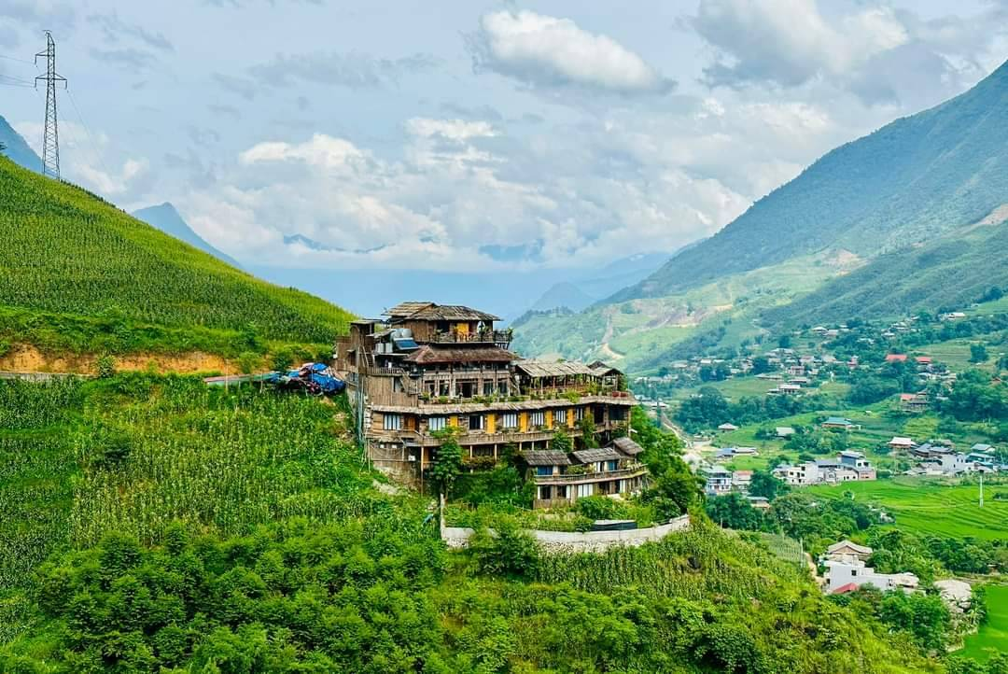
หลังจากนั้นนำท่านเดินทางสู่ หมู่บ้านต่าฟาน (TA VAN VILLAGE) เพื่อเข้าชมวิถีชีวิตความเป็นอยู่ของชาวเขา และชมแปลงนาข้าวแบบขั้นบันได ที่สวยงามกว้างสุดลูกหูลูกตา นาขั้นบันไดถือเป็นสิ่งมหัศจรรย์อีกหนึ่งแห่งของเขตเขาภาคเหนือเวียดนาม โดยในช่วงทำนาข้าวจะอยู่ในช่วงเดือน มิถุนายน - เดือนตุลาคม แปลงนาเขียวขจี ตัดกับท้องฟ้าสีคราม และมีหมอกลอย เป็นภาพบรรยากาศที่สวยงามอย่างมาก

ค่ำ บริการอาหารค่ำ
ที่พัก SAPA HOTEL ระดับ 3 ดาว หรือเทียบเท่า

วันที่สาม เมืองฮานอย - ร้านเยื่อไผ่ – ทะเลสาบตะวันตก - วัดเฉินก๊วก –ถ่ายรูปหน้าสุสานโฮจิมินห์ –
ทะเลสาบคืนดาบ - ช้อปปิ้งถนน 36 สาย

เช้า บริการอาหารเช้า ณ ห้องอาหารของโรงแรม
นำท่านเดินทางสู่ กรุงฮานอย (HA NOI) เมืองหลวงของประเทศเวียดนาม ให้ท่านอิสระพักผ่อนชมวิวบนรถ ระหว่างทางนำท่านแวะชม ร้านเยื่อไผ่ ซึ่งเป็นร้านขายผลิตภัณฑ์ที่ทำมาจากเยื่อไผ่ ที่มีคุณสมบัติในการซับน้ำ ซับกลิ่น ได้เป็นอย่างดี โดยสินค้าที่น่าสนใจมี ครีมย้อมผมธรรมจากถ่านไผ่ ชุดชั้นในจากเยื่อไผ่ หมวกคลุมซับน้ำ และ แผ่นรัดบรรเทาอาการปวดเมื่อย เป็นต้น จากนั้นนำท่านชม วัดเฉินก๊วก (TRAN QUOC PAGODA) เป็นวัดที่อยู่ใจกลางเมืองของเวียดนาม ใกล้ชิดกับ ทะเลสาบตะวันตก ของเมืองฮานอย สร้างด้วยสถาปัตยกรรมจีนโบราณ มีความร่มรื่น และบรรยากาศดี จึงเป็นที่นิยมของนักท่องเที่ยวทั้งที่ชื่นชมความงามและมีศรัทธาในพระพุทธศาสนา เป็นเจดีย์ที่สำคัญและเก่าแก่ของชาวเวียดนาม สร้างขึ้นตั้งแต่ศตวรรษที่ 6 แต่เดิมใช้ชื่อ KHAI QUOC และได้มาเปลี่ยนเป็น TRAN QUOC ในศตวรรษที่ 14 โดยจักรพรรดิ LE HUY TONG การสร้างเจดีย์แห่งนี้ ใช้ศิลปะที่มีการผสมผสานกันอย่างลงตัวระหว่างสถาปัตยกรรมจีนและเวียดนาม มีความสูง 15 เมตร มีทั้งหมด 11 ชั้น แต่ละชั้นจะมีลักษณะเหมือนกัน จากชั้นล่างถึงชั้นบน ต่างเพียงจะมีขนาดเล็กลงตามความสูง ที่ช่องหน้าต่างของแต่ละชั้นจะเป็นที่ประดิษฐานของประติมากรรมพระพุทธรูป อมิตาภพุทธเจ้า ตามความเชื่อของพุทธมหายาน ซึ่งมองเห็นเด่นชัดจากภายนอก ไล่เลียงขึ้นไปตรงกัน ตัวเจดีย์ก่อสร้างด้วยอิฐสีแดง โชว์ให้เห็นการซ้อนของอิฐ ชั้นล่างด้านหน้าจะมีแท่นสำหรับให้นักท่องเที่ยวบูชา ภายในมีจารึกประวัติความเป็นมาทั้งของเจดีย์และพระศรีศากยมุนีปางปรินิพพานที่ทำด้วยทองคำ

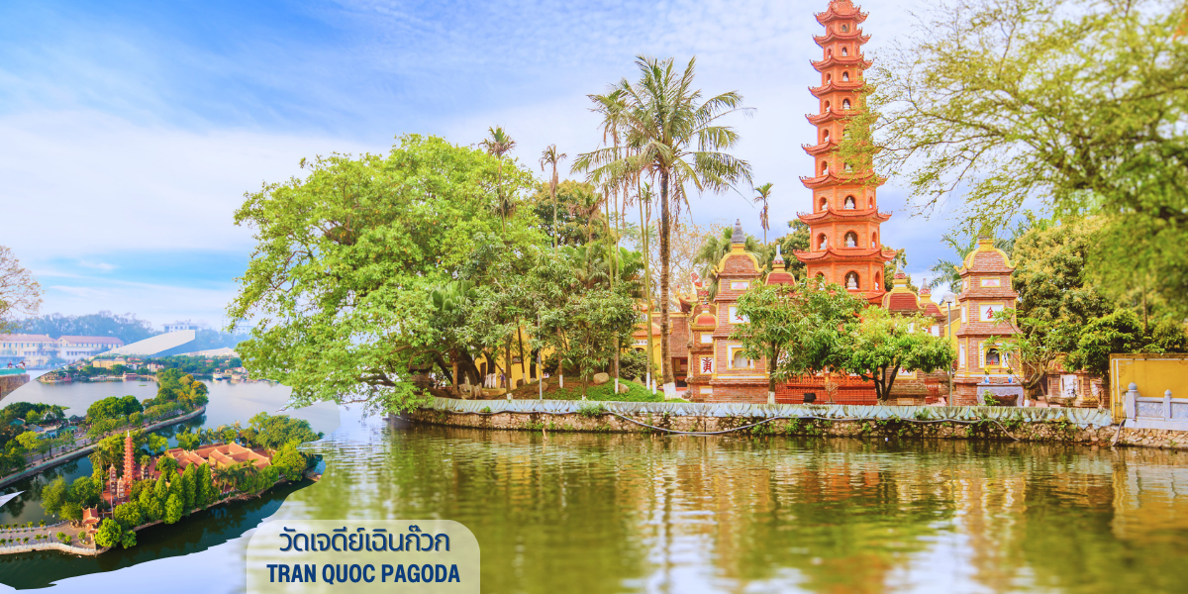

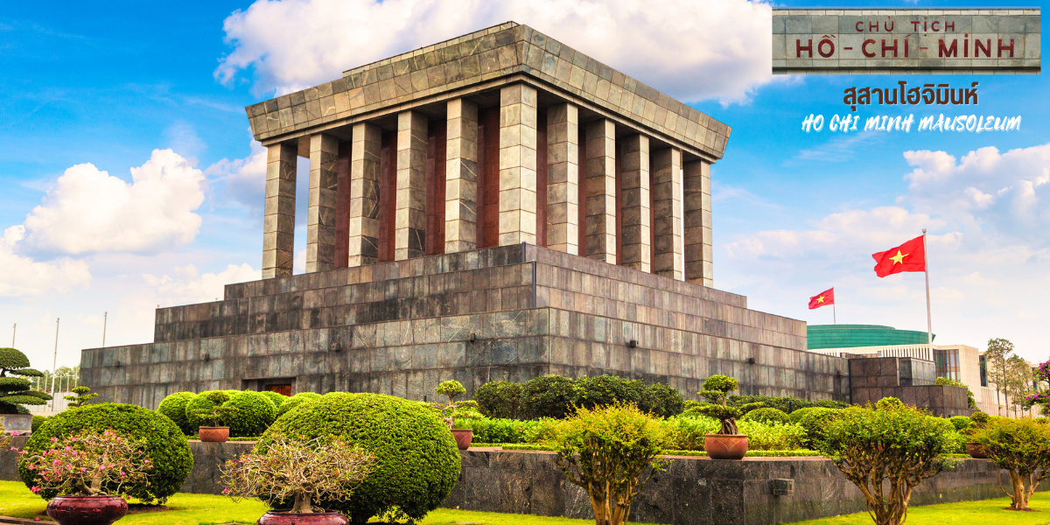
นำท่านถ่ายรูปด้านหน้า สุสานโฮจิมินห์ (HO CHI MINH MAUSOLEUM) ตั้งอยู่ที่จตุรัสบาสติงห์ เคยเป็นที่ที่ลุงโฮได้อ่านคำประกาศอิสรภาพเวียดนามจากประเทศฝรั่งเศสต่อหน้าชาวเวียดนามที่มาชุมนุมกัน เมื่อวันที่ 02 กันยายน ค.ศ.1945 สุสานนี้สร้างด้วยหินอ่อน หินแกรนิตและไม้มีค่าจากทั่วประเทศ สร้างขึ้นเมื่อปี ค.ศ. 1973 หลังจากลุงโฮเสียชีวิต เมื่อวันที่ 02 กันยายน ค.ศ.1969

กลางวัน บริการอาหารกลางวัน

จากนั้นนำท่านชม ทะเลสาบฮหว่านเกี๊ยม หรือ ทะเลสาบคืนดาบ (HOAN KIEM LAKE) เป็นทะเลสาบที่ตั้งอยู่ในย่านประวัติศาสตร์ใจกลางกรุงฮานอย เป็นสถานที่เงียบสงบ และมีตำนานเล่าสืบต่อกันมาว่าครั้งอดีตพระเจ้าเลไทโต (LE THAI YO) แห่งราชวงศ์เล ได้รับดาบศักดิ์สิทธิ์มาจากเต่าในทะเลสาบฮหว่านเกี๊ยมนี้ ซึ่งนำมาใช้ทำสงครามกับชาวจีนที่เข้ามารุกราน จนสามารถได้รับชัยชนะ ทำให้บ้านสงบสุข เมื่อเสร็จศึกสงครามแล้ว พระองค์ทรงเรือไปกลางทะเลสาบเพื่อคืนดาบวิเศษให้กับเต่ายักษ์ศักดิ์สิทธิ์ และเต่ายักษ์ได้ขึ้นมาฉกดาบไปจากพระหัตถ์ของพระองค์ แล้วหายไปในทะเลสาบ จึงเป็นเหตุให้ทะเลสาบแห่งนี้มีชื่อว่า ทะเลสาบคืนดาบ และหากมองไปกลางทะเลสาบจะเห็นเจดีย์โบราณ ชื่อว่า ทาพรัว (THAP RUA) ซึ่งหมายถึง หอคอยเต่า (TURTLE TOWER) สร้างขึ้นในสมัยศตวรรษที่ 18 มีเต่าเพศเมียขนาดใหญ่ตัวหนึ่ง ชื่อว่า CU RUA เคยอาศัยอยู่ในทะเลสาบนี้ ซึ่งคาดว่าเป็นร่างอวตารของเต่าในตำนานในปี 1428 ซึ่งเป็นเต่าที่ผู้คนนั้นรัก และเอ็นดู แต่น่าเศร้าที่เต่าตัวนี้เสียชีวิตไปแล้วเมื่อต้นปี 2559 และคนทั้งประเทศก็เสียใจกับการตายของเธอ เจ้าเต่านั้นถูกดอง และจัดแสดงที่พิพิธภัณฑ์ประวัติศาสตร์ธรรมชาติแห่งชาติของเวียดนาม
จากนั้นนำท่านอิสระช้อปปิ้งที่ ถนน 36 สาย (THE OLD QUARTER’S 36 STREET) แหล่งช้อปปิ้งยอดฮิตของฮานอย มีต้นไม้ปกคลุมสองฝั่งถนน ชื่อถนน 36 มาจาก 36 อาชีพที่ทำการค้าขายบนถนนแห่งนี้ ตั้งแต่อดีต อย่างเช่นงานด้านหัตถกรรมสอดคล้องกับชื่อถนนแต่ละเส้นในอดีตอย่าง เครื่องเงิน ผ้าไหม แต่ปัจจุบันนี้มีมากกว่า 36 ไปแล้ว ที่นี่จะเป็นแหล่งช้อปปิ้งที่มีสินค้าเกือบทุกชนิด ร้านขายชุดกีฬา จะมีแทบทุกแบรนด์ เพราะที่นี้เป็นแหล่งผลิตให้กับหลายๆ แบรนด์
ค่ำ บริการอาหารค่ำ
ที่พัก HANOI HOTEL ระดับ 3 ดาว หรือเทียบเท่า

วันที่สี่ เมืองนิงห์บิงห์ – ล่องเรือกระจาดชมถ้ำตามก๊ก – สนามบินโหน่ยบ่าย(ฮานอย) – สนามบินดอนเมือง

เช้า บริการอาหารเช้า ณ ห้องอาหารของโรงแรม
จากนั้นนำท่านเดินทางสู่ เมืองนิงห์บิงห์ (NINH BINH) เป็นเมืองที่อยู่ทางใต้ของฮานอย ตัวเมืองติดชายฝั่งทะเล ล้อมรอบด้วยยอดเขากว่า 99 ยอด จึงถือกันว่าเป็นเมืองศักดิ์สิทธิ์ โดยคณะปฏิวัติของโฮจิมินห์ก็ได้เคยตั้งฐานทัพขึ้นที่นี่เป็นแห่งแรกนั่นเอง (ใช้เวลาในการเดินทางประมาณ 2 ชั่วโมง 30 นาที) นำท่าน ล่องเรือกระจาดชมถ้ำตามก๊ก (TAM COC) หรือ ฮาลองบก ซึ่งคำว่า TAM COC หมายถึง ถ้ำสามถ้ำ โดยมีตำนานกล่าวว่า ถ้ำนี้เนตรมิตรสร้างโดยสายลมและกระแสน้ำ เป็นสถานที่ท่องเที่ยวทางธรรมชาติที่มีชื่อเสียง และมีความงดงามมากที่สุดแห่งหนึ่งใน จังหวัดนินห์บินห์ (Ninh Binh) โดดเด่นด้วยทัศนียภาพของภูเขาหินปูนสูงตระหง่าน แม่น้ำที่ไหลลัดเลาะไปตามภูเขา และท้องนาสีเขียวขจี นับเป็นที่เที่ยวธรรมชาติที่ยังรักษาความอุดมสมบูรณ์และความงดงามเอาไว้ได้เป็นอย่างดี เปรียบเสมือน “กุ้ยหลินของจีน”
ทุกท่านจะได้เพลิดเพลินไปกับการนั่งเรือกระจาดชมวิวภูเขาและท้องทุ่ง ล่องเรือตามลำน้ำที่เลี้ยวลดไปกับภูเขาหินปูนและท้องทุ่งนาข้าว เป็นภาพที่สวยงามราวกับหลุดมาจากภาพพู่กันจีนโบราณ

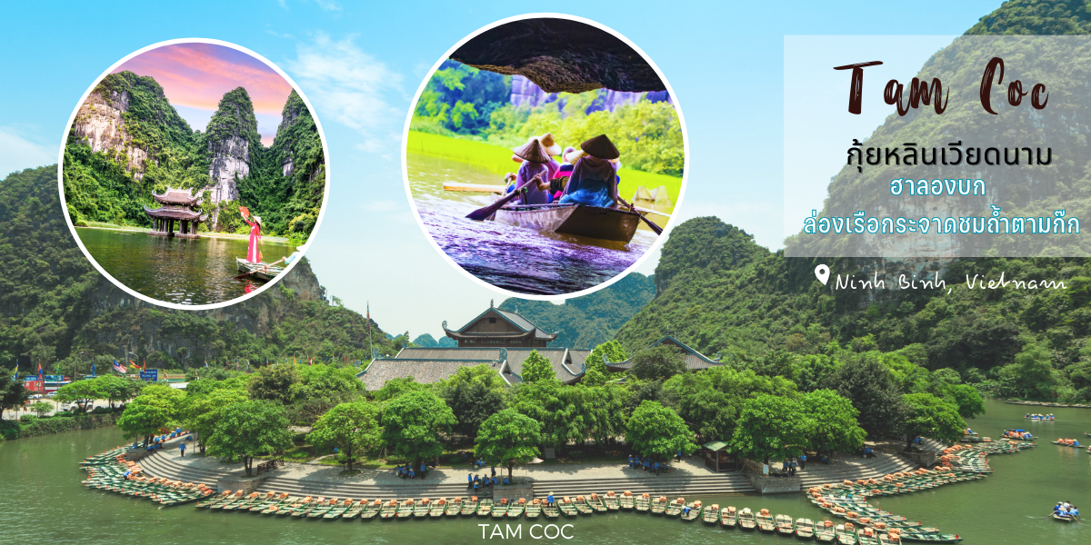

กลางวัน บริการอาหารกลางวัน
จากนั้นนำท่านเดินทางสู่ เมืองฮานอย (HANOI) ให้ท่านอิสระพักผ่อนชมวิวบนรถ
สมควรแก่เวลานำท่านเดินทางสู่ สนามบินโหน่ยบ่าย
20.55 น. เดินทางกลับสู่ กรุงเทพฯ โดยสายการบิน THAI AIR ASIA เที่ยวบินที่ FD645 (ใช้เวลาในการเดินทางประมาณ 1 ชั่วโมง 50 นาที)
22.45 น. ถึง สนามบินดอนเมือง โดยสวัสดิภาพและความประทับใจ ..........

*************************
เที่ยวบิน/ที่นั่งบนเครื่องบิน (สายการบินเป็นผู้กำหนด)
โรงแรม เมนูอาหาร และโปรแกรมการเดินทางอาจมีการสลับสับเปลี่ยน หรือเปลี่ยนแปลงได้ตามความเหมาะสม
โดยมิต้องแจ้งให้ทราบล่วงหน้า อันเนื่องมาจากเหตุการณ์ต่างๆ ที่อาจเกิดขึ้นจากเหตุสุดวิสัย
เช่น เหตุการณ์ทางธรรมชาติ การเมือง สภาพอากาศไม่เอื้ออำนวย รวมไปถึงสถานะห้องพักของแต่ละโรงแรม
ทั้งนี้ทางบริษัทจะคำนึงถึงความปลอดภัยและผลประโยชน์ของผู้เดินทางเป็นสำคัญ
โดยมีตัวแทนบริษัท (มัคคุเทศก์,หัวหน้าทัวร์,คนขับรถของแต่ละสถานที่) เป็นผู้บริหารเวลาปรับเปลี่ยนตามความเหมาะสม

อัตราค่าบริการนี้รวม
ค่าตั๋วเครื่องบินไป-กลับพร้อมคณะ
ค่าภาษีสนามบินทุกแห่งที่มี
ค่าน้ำหนักกระเป๋าสัมภาระ 1 ใบ ท่านละไม่เกิน 20 กก. ถือขึ้นเครื่อง 7 กก.
ค่ารถรับ ส่ง และนำเที่ยวตามรายการ
ค่าที่พักตามที่ระบุในรายการ พักห้องละ 2 ท่าน
ค่าเข้าชมสถานที่ต่างๆ ตามรายการ
ค่าอาหารตามมื้อที่ระบุในรายการ
ค่าประกันอุบัติเหตุระหว่างเดินทาง วงเงินท่านละ 1,000,000 บาท ตามเงื่อนไขกรมธรรม์

อัตราค่าบริการนี้ไม่รวม
- ค่าภาษีมูลค่าเพิ่ม 7% และภาษีหัก ณ ที่จ่าย 3%
- ค่าวีซ่า กรณีสถานทูตมีการประกาศเก็บค่าวีซ่า
- ค่าธรรมเนียมน้ำมัน และภาษีสนามบิน ในกรณีที่สายการบินมีการปรับขึ้น
- ค่าใช้จ่ายส่วนตัวนอกเหนือจากรายการที่ระบุ เช่น ค่าทำหนังสือเดินทาง , ค่าโทรศัพท์ , ค่าอินเตอร์เน็ต , ค่าซักรีด , มินิบาร์ในห้องพัก , ค่ากระเป๋าเดินทางหากเกิดการชำรุดหรือของมีค่าที่สูญหายในระหว่างการเดินทาง , ค่ารักษาพยาบาล กรณีเกิดการเจ็บป่วยจากโรคประจำตัว รวมถึงค่าอาหารพิเศษนอกเหนือจากที่ทางทัวร์กำหนด หรือการรีเควสอาหารพิเศษต่างๆ เช่น อาหารเจ อาหารมังสวิรัติ อาหารอิสลาม อาหารทะเล เป็นต้น
- ค่าน้ำหนักกระเป๋าส่วนเกินจากที่ทางสายการบินกำหนด
- ค่าจ้างคนขับรถท้องถิ่น และ ค่าจ้างมัคคุเทศก์ท้องถิ่น ท่านละ 2,000 บาท ชำระที่สนามบิน ณ วันเดินทาง
- ค่าทิปหัวหน้าทัวร์ (ตามมาตรฐานการให้ทิปวันละ 100 บาท/ท่าน/วัน)
**ทั้งนี้ไม่ได้เป็นการบังคับ ขึ้นอยู่กับความพึงพอใจของท่าน ในการบริการของหัวหน้าทัวร์**
ค่าพนักงานยกกระเป๋า ณ โรงแรมที่พัก (ทางบริษัทฯ ไม่ได้จัดให้แก่ท่านเนื่องจากป้องกันการสูญหายจากมิจฉาชีพที่แฝงตัวเข้ามาในโรงแรมที่พักและเพื่อความสะดวกรวดเร็วในการเข้าห้องพักสำหรับทุกท่าน)
ค่าตรวจ RT-PCR TEST (ถ้ามี)

เงื่อนไขโรงแรมที่พัก
- ห้องพักโดยปกติจะสามารถพักได้ห้องละ 2 ท่าน
- กรณีลูกค้าต้องการเข้าพัก 3 ท่าน อาจจะได้เป็น 1 เตียงใหญ่ และ 1 เตียงเสริมแบบพับ หรือ SOFA BED แต่หากในวันที่เข้าพักโรงแรมนั้นไม่มีห้องสำหรับ 3 ท่าน จำเป็นต้องแยกห้องพัก เป็น... พัก 2 ท่าน 1 ห้อง และ พักเดี่ยว 1 ห้อง ไม่ว่ากรณีใดใด ผู้เข้าพักจะต้องชำระค่าห้องพักเดี่ยวเพิ่ม (ซึ่งจะทราบก่อนเดินทางประมาณ 3-5 วัน)
- สำหรับห้องพักเดี่ยว (พักท่านเดียว) ห้องอาจมีขนาดเล็ก และไม่สามารถระบุประเภทของเตียงได้ ขึ้นอยู่กับทางโรงแรมเป็นจัด
- โรงแรมที่พักส่วนใหญ่ ห้องพักจะมีขนาดเล็กกะทัดรัด ไม่มีอ่างอาบน้ำ ขึ้นอยู่กับการออกแบบของโรงแรมนั้นๆ แต่ละห้องอาจมีขนาดและการตกแต่งในลักษณะที่แตกต่างกัน
- โรงแรมจะมีการวางผังห้องพักแต่ละประเภทแตกต่างกัน จึงทำให้ห้องพักแต่ละประเภทนั้นไม่ได้อยู่ติดกันหรืออยู่คนละชั้น หากลูกค้าต้องการห้องติดกัน อาจจะไม่ได้ในรูปแบบห้องพักที่ท่านต้องการ
- กรณีห้องพัก ตามในเมืองที่ระบุไว้ในโปรแกรม มีเทศกาลวันหยุด หรืองานแฟร์ต่างๆ หรือมีการจัดงานประชุมนานาชาติ เป็นผลทำให้ห้องพักในเมืองนั้นเต็ม หรือไม่เพียงพอ ทางบริษัทฯขอสงวนสิทธิ์ในการปรับเปลี่ยนหรือย้ายเมืองอื่นแทน

เงื่อนไขการให้บริการ
- ในการจองกรุณา ชำระค่าทัวร์มัดจำท่านละ 8,000 บาท พร้อมหน้าพาสปอร์ต ภายใน 3 วัน หากไม่ชำระตามที่บริษัทกำหนด ขออนุญาตตัดที่นั่งเพื่อให้ลูกค้าท่านอื่นที่รอที่นั่งอยู่โดยอัตโนมัติ และต้องชำระค่าทัวร์ส่วนที่เหลือก่อนเดินทางอย่างน้อย 35 วันหากท่านไม่ชำระเงินหรือไม่ชำระเงินตามกำหนดให้ถือว่าท่านสละสิทธิในการเดินทางนั้น ๆ เมื่อท่านชำระเงินค่าทัวร์เรียบร้อยแล้ว ทางบริษัทฯถือว่าท่านยอมรับเงื่อนไขและข้อตกลงต่างๆที่ได้ระบุไว้ทั้งหมดนี้แล้ว
- เมื่อท่านออกเดินทางไปกับคณะแล้ว ท่านงดการใช้บริการรายการใดรายการหนึ่ง หรือไม่เดินทางพร้อมคณะถือว่าท่านสละสิทธิ์ ไม่อาจเรียกร้องค่าบริการ และเงินมัดจำคืน ไม่ว่ากรณีใดๆ ทั้งสิ้น
- กรณีที่กองตรวจคนเข้าเมืองทั้งที่กรุงเทพฯ และในต่างประเทศปฏิเสธมิให้เดินทางออกหรือเข้าประเทศที่ระบุในรายการเดินทาง บริษัทฯ ของสงวนสิทธิ์ที่จะไม่คืนค่าบริการไม่ว่ากรณีใดๆ ทั้งสิ้น
- บริษัทฯ ขอสงวนสิทธิ์ที่จะเปลี่ยนแปลงรายละเอียดบางประการในทัวร์นี้ เมื่อเกิดเหตุจำเป็น สุดวิสัย จนไม่อาจแก้ไขได้ และจะไม่รับผิดชอบใดๆ ในกรณีที่สูญหาย สูญเสียหรือได้รับบาดเจ็บ ที่นอกเหนือความ รับผิดชอบของหัวหน้าทัวร์และเหตุสุดวิสัยบางประการเช่น การนัดหยุดงาน ภัยธรรมชาติ การจลาจล ต่างๆ โรคระบาด
- เมื่อท่านได้ชำระเงินมัดจำหรือทั้งหมด ไม่ว่าจะเป็นการชำระผ่านตัวแทนของบริษัทฯ หรือชำระโดยตรงกับทางบริษัทฯ ทางบริษัทฯ จะขอถือว่าท่านรับทราบและยอมรับในเงื่อนไขต่างๆของบริษัทฯ ที่ได้ระบุไว้โดยทั้งหมด

การยกเลิก
1.เนื่องจากราคานี้เป็นราคาโปรโมชั่น ตั๋วเครื่องบินการันตีการจ่ายเงินล่วงหน้าเต็ม 100% ซึ่งเมื่อจองและจ่ายมัดจำแล้ว ถ้าผู้จองยกเลิกจะไม่มีการคืนเงินค่ามัดจำหรือค่าทัวร์ใดๆ ทั้งสิ้น
2. กรณีผู้เดินทางถูกปฏิเสธการเข้า-ออกประเทศ ขอสงวนสิทธิ์ในการไม่คืนเงินค่าทัวร์ทั้งหมด
3. เมื่อออกเดินทางแล้ว หากท่านไม่ใช้บริการรายการใดรายการหนึ่ง หรือไม่เดินทางพร้อมคณะ ถือว่าท่านสละสิทธิ์ไม่อาจเรียกร้องค่าบริการหรือเงินค่าทัวร์คืนได้
4. หากท่านยกเลิกไม่ว่ากรณีใดๆ จะต้องชำระค่าส่วนต่างกรณีที่กรุ๊ปออกเดินทางไม่ครบตามจำนวน (กรุณาสอบถามรายละเอียดเพิ่มเติม)
5.ผู้จองยกเลิกการเดินทาง ตั๋วเครื่องบินได้ออกไปแล้ว แต่สามารถหาผู้เดินทางใหม่มาแทนได้ในวันเดิม ผู้ยกเลิกต้องรับผิดชอบชำระค่าธรรมเนียมการเปลี่ยนชื่อตั๋ว 4,000 บาท /ตั๋ว 1 ใบ + ส่วนต่างของภาษีน้ำมันเชื้อเพลิง และบริษัทฯ จะหักค่าใช้จ่ายอื่นๆ เฉพาะเท่าที่ได้จ่ายไปล่วงหน้าตามจริงเช่น ค่าวีซ่า เป็นต้น โดยต้องแจ้งทางบริษัททราบล่วงหน้า ก่อนเดินทาง 7 วันทำการ (ไม่นับรวมเสาร์ อาทิตย์และวันหยุดราชการ)

หมายเหตุ
- ทางบริษัทขอสงวนสิทธิ์ในการยกเลิกการเดินทางในกรณีที่มีนักท่องเที่ยวร่วมเดินทางน้อยกว่า 20 ท่าน โดยจะแจ้งให้ทราบล่วงหน้าอย่างน้อย 7 วันก่อนการเดินทาง
- บริษัทฯ มีสิทธิ์ที่จะเปลี่ยนแปลงรายละเอียดบางประการในทัวร์นี้ เมื่อเกิดเหตุสุดวิสัยจนไม่อาจแก้ไขได้
- รายการท่องเที่ยว โรงแรมที่พัก สามารถเปลี่ยนแปลงได้ตามความเหมาะสม โดยคำนึงถึงผลประโยชน์ของผู้เดินทางเป็นสำคัญ
- บริษัทฯ ไม่รับผิดชอบค่าเสียหายในเหตุการณ์ที่เกิดจากสายการบิน ภัยธรรมชาติ เช่น พายุไต้ฝุ่น ปฏิวัติและอื่นๆที่อยู่นอกเหนือการควบคุมของทางบริษัทฯหรือค่าใช้จ่ายเพิ่ม เติมที่เกิดขึ้นทางตรงหรือทางอ้อม เช่น การเจ็บป่วย, การถูกทำร้าย, การสูญหาย, ความล่าช้า หรือจากอุบัติเหตุต่างๆ
- ทางบริษัทฯ จะไม่รับผิดชอบใดๆ ทั้งสิ้นหากเกิดกรณีความล่าช้าจากสายการบิน, การประท้วง, การนัดหยุดงาน, การก่อจลาจล หรือกรณีที่ท่านถูกปฏิเสธ การเข้าหรือออกเมืองจากเจ้าหน้าที่ตรวจคนเข้าเมือง หรือเจ้าหน้าที่กรมแรงงานทั้งจากไทย และต่างประเทศซึ่งอยู่นอกเหนือความรับผิดชอบของบริษัทฯ
- หากไม่สามารถไปเที่ยวในสถานที่ที่ระบุในโปรแกรมได้ อันเนื่องมาจากธรรมชาติ ความล่าช้า และความผิดพลาดจากทางสายการบิน จะไม่มีการคืนเงินใดๆทั้งสิ้น แต่ทั้งนี้ทางบริษัทฯจะจัดหารายการเที่ยวสถานที่อื่นๆมาให้ โดยขอสงวนสิทธิ์การจัดหานี้โดยไม่แจ้งให้ทราบล่วงหน้า
- ราคานี้คิดตามราคาตั๋วเครื่องบินในปัจจุบัน หากราคาตั๋วเครื่องบินปรับสูงขึ้น บริษัทฯ สงวนสิทธิ์ที่จะปรับราคาตั๋วเครื่องบินตามสถานการณ์ดังกล่าว
- หนังสือเดินทางต้องมีอายุเหลือการใช้งานมากกว่า 7 เดือน และบริษัทฯ รับเฉพาะผู้มีจุดประสงค์เดินทางเพื่อท่องเที่ยวเท่านั้น
- ทางบริษัทฯจะไม่รับผิดชอบใดๆ ทั้งสิ้น หากท่านใช้บริการของทางบริษัทฯไม่ครบ อาทิ ไม่เที่ยวบางรายการ, ไม่ทานอาหารบางมื้อ เพราะค่าใช้จ่ายทุกอย่าง ทางบริษัทฯได้ชำระค่าใช้จ่ายให้ตัวแทนต่างประเทศแบบเหมาขาดก่อนออกเดินทางแล้ว
- ทางบริษัทฯจะไม่รับผิดชอบใดๆ ทั้งสิ้น หากเกิดสิ่งของสูญหายจากการโจรกรรม และ/หรือ เกิดอุบัติเหตุที่เกิดจากความประมาทของตัวนักท่องเที่ยวเอง
- เนื่องจากตั๋วเครื่องบินเป็นตั๋วราคาพิเศษ เมื่อออกตั๋วไปแล้วในกรณีที่ท่านไม่สามารถเดินทางพร้อมคณะไม่ว่าด้วยเหตุผลใดก็ตาม ตั๋วเครื่องบินไม่สามารถนำมาเลื่อนวันหรือคืนเงินได้
- ในกรณีที่ลูกค้าต้องออกตั๋วโดยสารภายในประเทศ กรุณาติดต่อเจ้าหน้าที่ของบริษัท ฯ ก่อนทุกครั้ง มิฉะนั้นทางบริษัทฯจะไม่รับผิดชอบค่าใช้จ่ายใดๆ ทั้งสิ้น
- หากในคณะของท่านมีผู้ต้องการดูแลพิเศษ นั่งรถเข็น WHEELCHAIR , เด็ก, ผู้สูงอายุ, มีโรคประจำตัว หรือไม่สะดวกในการเดินทางท่องเที่ยวในระยะเวลาเกินกว่า 4 - 5 ชั่วโมงติดต่อกัน ท่านและครอบครัวต้องให้การดูแลสมาชิกภายในครอบครัวของท่านเอง เนื่องจากการเดินทางเป็นหมู่คณะ หัวหน้าทัวร์มีความจำเป็นต้องดูแลคณะทัวร์ทั้งหมด
- มัคคุเทศก์ พนักงาน หรือตัวแทนของทางบริษัท ไม่มีอำนาจในการให้คำสัญญาใดๆ แทนบริษัท เว้น แต่มีเอกสารลงนามโดยผู้มีอำนาจของบริษัทกำกับเท่านั้น
- เมื่อท่านตกลงชำระเงินไม่ว่าทั้งหมดหรือบางส่วนกับทางบริษัทฯ ทางบริษัทฯ จะถือว่าท่านได้ยอมรับในเงื่อนไขข้อตกลงต่างๆ ที่ได้ระบุไว้แล้วทั้งหมด

** โปรแกรมอาจจะมีการปรับเปลี่ยนตามความเหมาะสมของสภาพอากาศและฤดูกาล **

โปรดตรวจสอบ PASSPORT : กรุณานำพาสปอร์ตติดตัวมาในวันเดินทาง
พาสปอร์ตต้องมีอายุมากกว่า 6 เดือน ขึ้นไป ก่อนการเดินทาง และต้องมีหน้ากระดาษไม่น้อยกว่า 2 หน้า
สำหรับผู้เดินทางที่อายุไม่ถึง 18 ปีและไม่ได้เดินทางกับบิดา มารดา
ต้องมีจดหมายยินยอมจากบิดา มารดาให้บุตรเดินทางไปต่างประเทศด้วย

